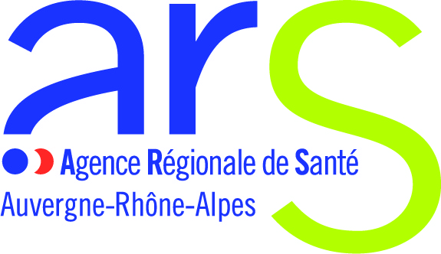

APPEL A PROJETS ARS-CRSA
relatif au développement de la Démocratie en santé
en Auvergne-Rhône-Alpes

La loi de financement de la sécurité sociale (LFSS) 2012 a créé un fonds d'intervention régional (FIR) visant à renforcer la capacité d'action transversale des agences régionales de santé (ARS) et la fongibilité des crédits. En 2013, la démocratie en santé a été ajoutée à la liste des missions soutenues par ce fonds.

- Principes

Compte tenu d'une nécessaire exigence de transparence dans l'affectation de ces fonds à la démocratie en santé le directeur général de l'Agence régionale de santé a convenu, en lien avec la présidente de la Conférence régionale de la santé et de l'autonomie :

- de reconduire en 2020 l'organisation d'un appel à projets adressé à toutes les associations d'usagers agréées et présentes en région, ainsi qu'à la délégation régionale de France Asso Santé en Auvergne-Rhône-Alpes,
- de donner la priorité aux actions portées par des associations d'usagers du système de santé agréées, représentant et défendant les intérêts communs à tous les usagers contribuant à améliorer les parcours de santé,
- de veiller à ce que les projets retenus s'inscrivent dans les objectifs du PRS (Projet régional de santé Auvergne et Rhône-Alpes) 2018-2028, en particulier ceux décrits dans le chapitre consacré à la démocratie en santé. Les projets soutenus pourront être mis en œuvre à différents échelons géographiques : régionaux ou infra régionaux (dont le département),
- de soutenir les projets portants sur la formation des représentants des usagers et / ou ceux portant sur le recueil des besoins des usagers du système de santé,
- d'associer la commission permanente de la Conférence régionale de la santé et de l'autonomie (CRSA) à l'analyse des projets,
- de solliciter la CRSA pour émettre un avis sur les projets déposés et recevables.

- Critères de sélection

La préférence sera donnée aux projets respectant au mieux les critères cumulatifs suivants :

- S'inscrire dans l'un et/ou l'autre des 2 axes de la mission du fonds régional d'intervention intitulée "démocratie en santé" à savoir :
• contribuer, dans le respect de l'arrêté du 16 avril 2020 fixant pour l'année 2020 le montant des dotations des régimes obligatoires de base d'assurance maladie au fonds d'intervention régional des ARS et de la circulaire du 21 avril 2020, relative aux modalités de mise en œuvre du FIR 2020, à la formation des représentants des usagers siégeant dans les diverses instances régionales et locales du système de santé y compris les conseils de vie sociale. La priorité sera donnée aux formations inter-associatives favorisant un exercice transversal de la représentation des usagers ainsi que le retour d'expérience des représentants des usagers. La formation pourra être destinée aux représentants ou aux usagers œuvrant tant dans le domaine sanitaire que médico-social. Les formations initiales concernant les représentants des usagers dans les établissements de soins ne pourront être éligibles, leurs financements étant prévus dans un dispositif national.

• contribuer au processus de recueil de l'expression des attentes et besoins des usagers et des citoyens, notamment des personnes en situation de fragilité (personnes âgées, personnes handicapées, personnes les plus démunies…), et plus globalement des acteurs du système de santé.

- Présenter un caractère innovant : le projet doit apporter une réelle nouveauté en matière de droits des usagers ou de recueil de leurs besoins ou, au minimum, conférer une dimension nouvelle à des actions antérieures.
- Avoir une portée transversale : le projet doit s'inscrire dans une dynamique de décloisonnement entre les différents secteurs de la santé.
- Poursuivre une finalité sociale : le projet doit permettre la promotion des droits des usagers et faciliter leur participation à la démocratie sanitaire.
- Avoir un début d'engagement au 30 novembre 2020 : même si l'action est appelée à se poursuivre en 2019 (faire état dans le dossier du calendrier de mise en œuvre).
- Présenter les critères de suivi et d'évaluation de l'action pour laquelle un financement est demandé.
- S'engager à partager les résultats de l'action avec l'ARS et la CRSA.

Compte tenu du contexte actuel exceptionnel, les projets en lien avec la COVID et de manière plus globale permettant de faire vivre la démocratie sanitaire en période de crise, pourront être examinés de manière privilégiée par le jury.

- Modalités pratiques

Les projets peuvent être adressés pour le 30 septembre 2020.
• soit par voie postale à l'adresse suivante :
ARS Auvergne Rhône-Alpes
Direction de la stratégie et des parcours
Service Démocratie sanitaire et support
241 rue Garibaldi
CS 93383
69418 LYON CEDEX 03

• soit, de préférence, par voie électronique à l'adresse suivante :

ars-ara-strategie-parcours-direction@ars.sante.fr

Le dossier déposé doit être conforme au dossier type mis en ligne. Les justificatifs demandés devront être joints sous peine d'irrecevabilité du dossier.
Le Directeur général de l'ARS notifiera les décisions aux porteurs de projets au plus tard le 16 octobre 2020.

Pour les porteurs de projets ayant obtenu un financement FIR Démocratie en santé sur un projet déposé en 2019, il devra être accompagné, si cela n'a pas déjà été transmis à l'ARS, d'un bilan de réalisation du précédent projet.

Les candidats seront invités, courant octobre, à venir présenter leur dossier devant la Commission permanente de la CRSA prévue le 7 octobre 2020 après-midi (au siège de l'ARS Auvergne-Rhône-Alpes à Lyon avec la possibilité de participer en visio-conférence).

